Informationsblatt: 3D-Drucker
Mit der neuen Technik, die ein 3D-Drucker bietet, eröffnen sich viele neue Nutzungsmöglichkeiten im Schulbereich, die aber im Kosten-Nutzen-Vergleich abgewogen werden müssen. Folglich handelt es sich hierbei nicht um Standardgeräte, welche in Düsseldorfer Schulen zum Einsatz kommen, somit ist keine Bestellung über 40/16-eSchool möglich.
Die nachfolgenden Informationen sollen auf die Funktionsweise von 3D-Druckern, deren spezifischer Unterscheidungsmerkmale und auf einige Anwendungsbereiche näher eingehen.
A. Funktionsweise
Mit 3D-Druckern lassen sich dreidimensionale Objekte nach Vorlage eines Modells erzeugen. In vielen Fällen ist dafür ein zusätzlicher Computer notwendig, mit Hilfe dessen dann das zu druckende Objekt erstellt werden kann. Hierfür wird eine Software seitens des Drucker-Herstellers zur Verfügung gestellt. Das Programmieren ist – je nach Drucker - sehr vielfältig, erfordert aber eben deshalb auch gewisse Vorkenntnisse bei dem Anwender. Einige Drucker bieten auch Software an, die auch von „nicht-Technikern“ leicht anzuwenden ist. Hierbei fällt aber das Angebot am möglichen auszudruckenden Objekt deutlich geringer aus.
Das Drucken
Abbildung 1
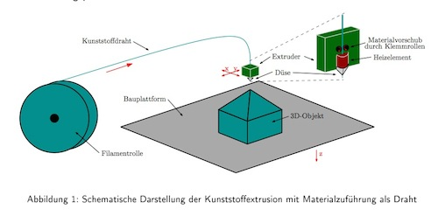Im Kern besteht ein 3D-Drucker aus einer Druckkammer und einem Extruder. Dieser Extruder ist meist die arbeitende Einheit in einem 3D-Drucker. Meist wird das zu verarbeitende Material erwärmt und leicht flüssig gemacht, um dann vom Extruder Schicht für Schicht aufgetürmt zu werden. Um dreidimensional zu drucken, muss – um sich an dem Koordinationssystem aus dem Mathematikunterricht zu orientieren – sich auf der X-, Y- und Z-Achse bewegt werden; also rechts-links, vor-zurück und unten-oben. Dieser Extruder bewegt sich rechts-links und vor-zurück. Die Bewegung unten-oben wird von der unten angebrachten Druckplatte vollzogen. Diese Bewegungen sind auf einander abgestimmt, sodass das zu druckende Objekt von unten nach oben aufgebaut – also aufgeschichtet wird.
Diese Abbildung verdeutlicht stark vereinfacht die Funktionsweise. Die an dem Extruder eingezeichneten X- und Y-Pfeile markieren die bereits thematisierten Bewegungen des Extruders, die Z-Achse ist unter der Bauplattform eingezeichnet, welche die Bewegung dieser darstellt.
Zur Herstellung mehrfarbiger 3D-Objekte werden also mindestens zwei Extruder benötigt, um eben mindestens zwei verschiedenfarbige Kunststoffdrähte im Extruder durch das Heizelement zu erhitzen.
Das Drucken verläuft also so:
- Die Daten des zu druckenden 3D-Objektes werden – nach der Erstellung am Computer – in hauchdünne horizontale Schichten geschnitten und an den 3D-Drucker versendet.

- Der 3D-Drucker trägt eine mikrometer-dünne Materialschicht auf (durch die Bewegungen des Extruders und der Bauplattform).

- In den zu formenden Bereichen dieser Schicht werden die Materialpartikel miteinander verbunden. Anschließend senkt sich die Bauplattform.

- Die o.g. Schritte werden so lange wiederholt, bis die letzte horizontale Schicht erzeugt wurde.

- Das Modell wird von überflüssigem Material befreit (und gehärtet).
B. Unterscheidungsmerkmale
Abbildung 2
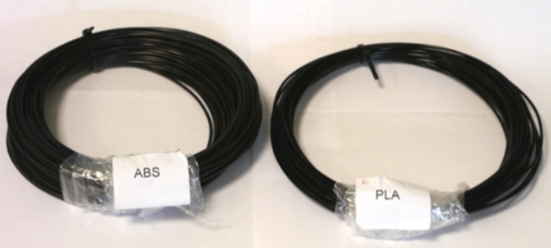Das Grundprinzip ist bei den verschiedenen 3D-Druck-Verfahren immer gleich: es werden horizontal Schicht für Schicht Objekte aufgebaut. Bei manchen 3D-Druck-Verfahren sind zahlreiche Materialien bearbeitbar, größtenteils Kunststoff. Für den Anwender stellt sich hierbei die Frage, welches Filament-Material für das zu druckende Objekt am besten geeignet ist. Zu unterscheiden ist zwischen den beiden marktbeherrschenden Materialien ABS und PLA. Zwar stehen noch andere Filamentsorten zur Verfügung, jedoch sind bezüglich Druckqualität und dem vielfältigen Einsatzgebiet eben ABS und PLA die Filamentsorten, die für die Verwendung in Schulen in Frage kommen.
PLA (Polylactid)
Polylactid ist ein biologisch abbaubarer Kunststoff (Biopolymer), welcher aus nachwachsenden Rohstoffen – wie Maisstärke oder Zuckerrohr – hergestellt wird. Typische PLA-Erzeugnisse sind Verpackungsmaterialien, Folien, Dosen, Schalen oder Becher.
ABS (Acrylnitril-Butadien-Styrol)
Acrylnitril-Butadien-Styrol zeichnet sich durch hohe Festigkeitswerte, gute Medienbeständigkeit, hohe Härte und gute Kratzfestigkeit aus. Typische ABS-Erzeugnisse sind etwa Lego-Bausteine.
Für 3D-Drucker -Einsteiger ist das PLA-Filament zu empfehlen, da es sich einfacher drucken lässt und keine nennenswerten Probleme auftreten. Im Vergleich dazu kommt es beim Drucken mit dem ABS-Filament häufiger zu dem sogenannten „Warp-Effekt“, welcher nachfolgend beschrieben wird.
Warp-Effekt (engl. „to warp“ = sich verziehen, sich krümmen)
Unter dem Warp-Effekt wird das Aufwölben eines Bauteils infolge unterschiedlicher Abkühltemperaturen der einzelnen Schichten – und der daraus resultierenden Eigenspannungen – verstanden.
Abbildung 3
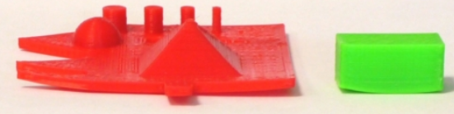
Die Darstellung zeigt deutlich, dass sich das gedruckte Objekt durch die unterschiedlichen Abkühltemperaturen verzieht und verkrümmt und dadurch die Druckqualität negativ beeinflusst. Zusammenfassend ist zu sagen, dass ABS für Einsteiger nicht zu empfehlen ist, da beim Drucken mit ABS gewisse Erfahrungswerte vorhanden sein sollten.

C. Anwendungsbereiche
Übersicht über mögliche Anwendungsbereiche für 3D-Drucker in Schulen
Fach/Bereich | Anwendungsmöglichkeit
Allgemein | Umgang mit neuen Technologien
Mathematik | Erstellen von eigenen grafischen Darstellungen, fördert den Spaß und erhöht damit Interesse und Aufmerksamkeit der Schüler (siehe Bild unten)
Kunst | Erstellen von Darstellungsobjekten
Biologie | Erstellen von Modellen von Organen
Chemie | Erstellen von Modellen von Molekülen
Berufsschulen | - Prototyping  - Bau von einzelnen Komponenten  - Berufsbegleitende Lehrgänge (Herstellung von Unterrichtsmaterialien, etwa Berufsschulen mit Schwerpunkt Grafik und Design)

Abbildung 4 - Anwendung in Bildung und Wissenschaft (1)
Abbildung 5: Anwendungsfall Bildung und Wissenschaft (2)
Eine Möglichkeit den Schülern komplexe mathematische Zusammenhänge und Wechselwirkungen zu verdeutlichen sind Manipulatives. Dabei handelt es sich um Geräte, die durch gezielte Veränderung Konzepte der Mathematik veran-schaulichen und verständlich machen. Eines der bekanntesten Beispiele für ein Manipulative ist der Rechenschieber.

Abbildung 6: Anwendungsfall Bildung und Wissenschaft (3)
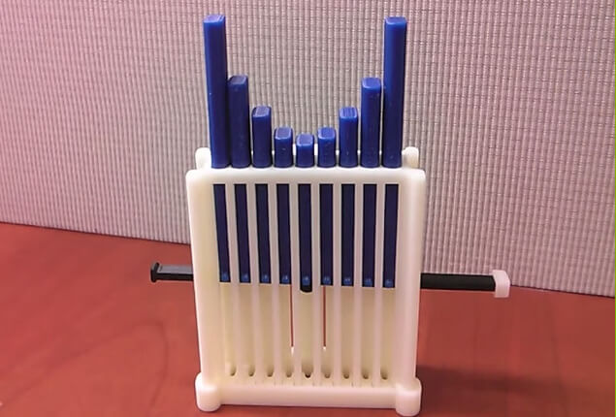
Abbildung 7: Anwendungsfall Architektur
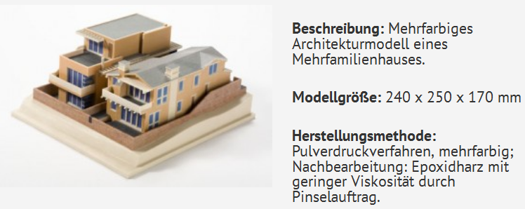
Abbildung 8: Anwendungsfall Industrie
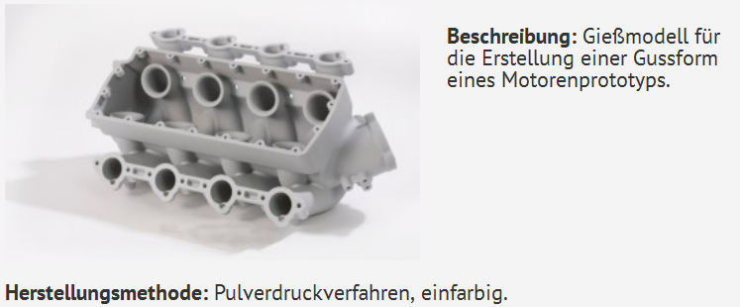

Die Kosten für Anschaffung und Unterhaltung (Druckmaterial etc.) eines 3D-Druckers sind abhängig von der individuellen Nutzung des Gerätes.
Die vorangegangene Ausarbeitung dient lediglich zur Information, da nicht davon auszugehen ist, dass in absehbarer Zeit 3D-Drucker in Düsseldorfer Schulen zum Einsatz kommen. Bei Informationsbedarf kann die jew. Schulformbetreuung kontaktiert werden.

Sachstand: August 2015

Quellen:
Abbildung 1:
http://3druck.com/wp-content/uploads/2014/10/back_to_school_Kunststoffextrusion_3D_druck_Abb1.jpg
Abbildung 2
Quelle: http://3druck.com/lieferanten-haendler/fdm-3d-druck-abs-oder-pla-sind-die-unterschiede-2020380/
Abbildung 3
Quelle: http://3druck.com/lieferanten-haendler/fdm-3d-druck-abs-oder-pla-sind-die-unterschiede-2020380/
Abbildung 4
Quelle: http://prontotype.de/bildung-und-wissenschaft/
Abbildung 5
Quelle: http://prontotype.de/bildung-und-wissenschaft/
Abbildung 6
Quelle Bild © YouTube/ Matthew Peterson
Abbildung 7
Quelle: http://prontotype.de/3d-architektur-modell
Abbildung 8
http://prontotype.de/3d-industrie-prototypen/

